«А музы не молчали…» литературно-музыкальная композиция
2018
Методический отдел
MБУК СРДК
09.04.2018
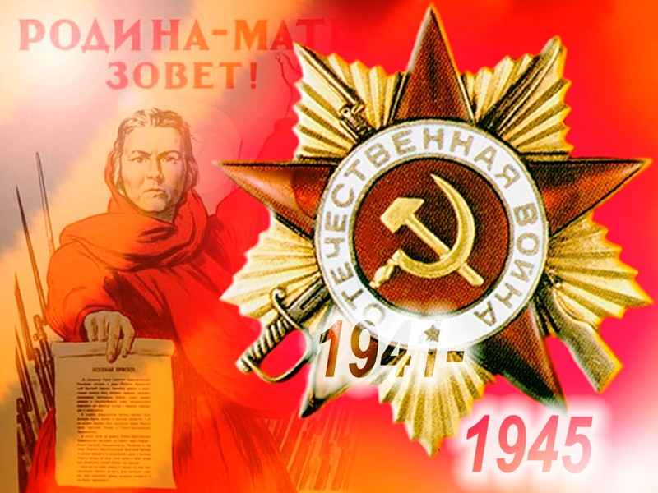

А музы не молчали - литературно-музыкальная композиция
На сцене плакат «Родина-мать зовет», цифры 1941—1945 гг.
Звучат слова Ю. Левитана, сообщение о начале войны:
«Внимание, говорит Москва. Передаем важное правительственное сообщение. Граждане и гражданки Советского Союза! Сегодня в 4 часа утра без всякого объявления войны германские вооруженные силы атаковали границы Советского Союза. Началась Великая Отечественная война советского народа против немецко-фашистских захватчиков. Наше дело правое, враг будет разбит. Победа будет за нами!»
Звучит песня «Священная война».
Ведущий.
22 июня 1941 года началась Великая Отечественная война, а уже 24 июня в газете «Известия» было опубликовано стихотворение Василия Лебедева-Кумача «Священная война». Оно прозвучало как торжественная клятва, как набат:
Вставай, страна огромная,
Вставай на смертный бой...
Популярности этих стихов способствовала музыка А. Александрова с ее трагедийностью и мужеством. Так появилась песня, ставшая символом борьбы советского народа в годы войны.
Ведущая.
Только один пример, но он показал, как откликнулись деятели искусства на начало войны. Они считали себя «мобилизованными и призванными» на борьбу с фашизмом.
В годы войны появились «Окна ТАСС», где работали лучшие художники и поэты. А плакат, как самый оперативный вид искусства, позволял откликаться на самые важные события. Автор плаката «Родина-мать зовет» художник Ираклий Тоидзе создал убедительный образ женщины, сумел придать ее лицу верное выражение, сделать ее призывающий жест простым и в то же время в нужной мере copyright-by-праздник патетическим. Ружейные штыки, выступающие из-за спины женщины, и лист с текстом воинской присяги в ее руке усиливают впечатление. Тому же служит и лаконическая раскраска плаката, составленная из двух цветов — черного и красного. Плакат Тоидзе получил во время войны широкое распространение, он разошелся по всей стране с текстом, напечатанным на многих языках народов СССР.
Ведущий.
Самым популярным литературным жанром становится поэзия. Стихи писали на фронте, в перерывах между боями, их печатали все газеты. А первой по времени поэмой военных лет стала поэма Н. Тихонова «Киров с нами». В шинели армейской, походной Киров проходит по Ленинграду, который напряг силы для борьбы с врагом:
Разбиты дома и ограды,
Зияет разрушенный свод,
В железных ночах Ленинграда
По городу Киров идет.
Боец справедливый и грозный,
По городу тихо идет.
Час поздний, глухой и морозный...
Суровый, как крепость, завод.
Здесь нет перерывов в работе,
Здесь отдых забыли и сон,
Здесь люди в великой заботе,
Лишь в капельках пота висок...
Эта поэма родилась в блокадном Ленинграде, почти одновременно с Седьмой симфонией Д. Шостаковича, который говорил, выступая по радио 16 сентября 1941 года:
«Час назад я закончил партитуру двух частей большого симфонического сочинения. Если это сочинение мне удастся написать хорошо, тогда можно будет назвать это сочинение Седьмой симфонией. Для чего я сообщаю об этом? Для того чтобы радиослушатели, которые слушают меня сейчас, знали, что жизнь нашего города идет нормально. Все мы несем сейчас свою боевую вахту».
Исполняется отрывок из Седьмой симфонии Д. Шостаковича.
Ведущая.
Центральной темой в поэзии стала тема Родины. «Лирика и Родина — одно», — писал поэт Илья Сельвинский. Слово «Родина» вместило в себя все самые светлые чувства и переживания. Поэты воспевали родные просторы, прелесть садов и полей. Но в этот мирный пейзаж врываются приметы войны: дым пожарищ, свежие солдатские могилы, бредущие по дорогам толпы беженцев... И, обращаясь к другу — поэту Алексею Суркову, Константин Симонов писал:
... Нас пули с тобою пока еще милуют,
Но, трижды поверив, что жизнь уже вся,
Я все-таки горд был за самую милую,
За русскую землю, где я родился.
За то, что на ней умереть мне завещано,
Что русская мать нас на свет родила,
Что, в бой провожая нас, русская женщина
По-русски три раза меня обняла.
Любовь к Родине утверждал в своих стихах Павел Коган, для которого сухая, выжженная земля под Новороссийском стала последней частицей родной Отчизны:
Я патриот, я воздух русский,
Я землю русскую люблю.
В письме с фронта Коган писал: «Родной, если со мной что-нибудь случится, напиши обо мне, о парне, который много хотел, порядочно мог и мало сделал. Я верю твердо, что будет все. И Родина свободная, и Солнце, и споры до хрипоты, и наши книги...»
Ведущий.
Подъем патриотических чувств народа заставил обратиться к истории нашей Родины, к ее самым героическим страницам. Солдаты в окопах перечитывают «Войну и мир», А. Толстой дописывает свой роман «Петр I». Снова утверждаются ордена имени великих полководцев — борцов за независимость нашей Родины: А. Суворова, М. Кутузова, Б. Хмельницкого. А героем картины Павла Корина становится А. Невский — легендарный защитник земли Русской (картина «А. Невский»).
Павел Корин писал это полотно в полутемной мастерской с забитыми окнами, куда еле проникал свет, писал с мыслью о величии и душевной красоте русского народа. Образ доблестного рыцаря-патриота овеян духом жесткой кровопролитной справедливой войны за Родину. Уверенная, горделивая постановка фигуры, грозное лицо полководца передают чувство величайшей стойкости, так же как четкий лаконичный рисунок сообщает композиции особую коринскую строгость.
Ведущая.
Родина и мать — вот два слова, два образа, которые в нашем сознании связаны воедино. К образу матери обратился в своем творчестве Сергей Герасимов (картина С. Герасимова «Мать партизана»).
Герасимов изобразил русскую женщину-патриотку, волевую, мужественную. Такой человек не выдаст и не предаст, ни при каких угрозах и пытках. Идея произведения выражена отчетливо и убедительно. Его персонажи противопоставлены друг другу: с одной стороны, русская крестьянка, с другой — фашисты. Фигура женщины занимает господствующее положение в картине: к ней обращается фашист, на нее смотрит молодой партизан — ее сын, ожидая ее ответа, стоят односельчане. Допрос и жестокая расправа с непокорными происходят на фоне разгромленной войной, вытоптанной, потерявшей живые краски деревенской улицы. Эта картина С. Герасимова приобрела большую популярность.
Ведущий.
Силы в борьбе с врагом солдаты находили в светлых, проникновенных, идущих от самого сердца стихах, обращенных к самым дорогим людям — женам, детям, матерям... И как заклинание звучали стихи Константина Симонова:
Жди меня, и я вернусь,
Только очень жди,
Жди, copyright-by-праздник когда наводят грусть
Желтые дожди,
Жди, когда снега метут,
Жди, когда жара,
Жди, когда других не ждут,
Позабыв вчера ...
Одной из популярных песен в годы войны была «Землянка» на стихи Алексея Суркова. Он участвовал в боях под Истрой, попал на минное поле, чудом остался жив... А ночью сидел у огня в землянке и писал письмо жене. Позже эти стихи были напечатаны в гарнизонной газете, Константин Листов сочинил к ним музыку. Так родилась песня...
Все слушают в записи или «живом» исполнении песню «Землянка».
Ведущая.
На войне появляется плеяда молодых поэтов, они любили и ненавидели, сражались и погибали. Им было отпущено очень мало времени, но они не требовали к себе жалости или снисхождения. «Нас не нужно жалеть», — писал о своих сверстниках поэт-фронтовик Семен Гудзенко («Мое поколение»):
Нас не нужно жалеть, ведь
и мы никого б не жалели.
Мы пред нашим комбатом,
как пред господом богом, чисты.
На живых порыжели от крови
и глины шинели, на могилах у мертвых
расцвели голубые цветы. Расцвели и опали...
Проходит четвертая осень. Наши матери плачут,
и ровесницы молча грустят. Мы не знали любви,
не изведали счастья ремесел, нам досталась на долю
нелегкая участь солдат.
...А когда мы вернемся, —
а мы возвратимся с победой, все, как черти, упрямы,
как люди, живучи и злы, — пусть нам пива наварят
и мяса нажарят к обеду, чтоб на ножках дубовых
повсюду ломились столы, мы поклонимся в ноги
родным исстрадавшимся людям, матерей расцелуем и подруг,
что дождались, любя. Вот когда мы вернемся
и победу штыками добудем — Все долюбим, ровесник,
и работу найдем для себя.
Верность фронтовому братству навсегда сохранила Юлия Друнина, шагнувшая с порога школы в железную метель войны («Не знаю, где я нежности училась...»):
Не знаю, где я нежности училась, —
Об этом не расспрашивай меня.
Растут в степи солдатские могилы,
Идет в шинели молодость моя.
В моих глазах — обугленные трубы.
Пожары полыхают на Руси.
И снова нецелованные губы
Израненный парнишка закусил.
Нет! Мы с тобой узнали не по сводкам
Большого отступления страду.
Опять в огонь рванулись самоходки,
Я на броню вскочила на ходу,
А вечером над братскою могилой
С опущенной стояла головой...
Не знаю, где я нежности училась:
Быть может, на дороге фронтовой.
Ведущий.
Память о боевых товарищах не давала покоя и поэту Давиду Самойлову («Сороковые»):
Сороковые, роковые,
Военные и фронтовые,
Где извещенья похоронные
И перестуки эшелонные.
А это я на полустанке
В своей замурзанной ушанке,
Где звездочка не уставная,
А вырезанная из банки.
Да, это я на белом свете,
Худой, веселый и задорный,
И у меня табак в кисете,
И у меня мундштук наборный.
Как это было! Как совпало —
Война, беда, мечта и юность!
И это все в меня запало,
И лишь потом во мне очнулось!
Сороковые, роковые,
Свинцовые, пороховые...
Война гуляет по России,
А мы такие молодые!
И как реквием по погибшим друзьям-землякам звучит песня на стихи Константина Ваншенкчна «Москвичи»:
В полях за Вислой сонной
Лежат в земле сырой
Сережка с Малой Бронной
И Витька с Моховой...
Ведущая.
Наступил победный май 1945 года. В самый центр Берлина дошли советские солдаты, чтобы навсегда избавить человечество от коричневой чумы. Памятник советскому воину-освободителю в Трептов-парке (фото). Солдат попирает гигантскую свастику, разрубленную богатырским мечом, зажатым в правой руке. Левая рука бойца прижимает к груди девочку, символизирующую будущее человечества, спасенное от угрозы фашистского рабства. Контрастное сопоставление нежного, хрупкого тельца ребенка с грубой фактурой воинской одежды усиливает мотив покоя и мира, обретенных ценою жестокой борьбы. Скульптор изобразил солдата, готового в любой момент защитить мир.
Фонозапись «Никто не забыт, ничто не забыто»:
«Товарищи! Мы обращаемся к сердцу вашему. К памяти вашей. Вспомним тех, кто не вернулся с войны, кто не дошел с нами до Победы. Нет семьи, которая не потеряла бы отца или брата, сына, сестру или дочь. Нет дома, которого не коснулось бы военное горе. Проходят годы... Они всегда с нами и в нас. Не может быть забвения для тех, кто до последней капли крови своей защищал нашу советскую землю, кто отстреливался до последнего патрона у пограничных столбов, кто отдал жизнь, защищая столицу нашу Москву... Перед подвигом советского воина склоняет голову благодарное человечество».
Минутой молчания мы чтим всех погибших в Великой Отечественной войне.
Наступает минута молчания.
Ведущий.
Вечная слава героям, павшим в борьбе за независимость нашей Родины!
Звучит песня Д. Тухманова «День Победы».

